ızu oyun tasarım ınc.

SENATUS
Video Oyun Kavram
ve Tasarım Dokümanı:
MAXIMUS’S REVENGE
Sürüm # 0.1

Tüm telif hakları © 2022 oyun tasarım’a aittir.
Her hakkı saklıdır.

Enes FIRAT

Hüseyin ŞENEL

Mustafa Can ŞAHİNBAŞ

Umut Ahmet SABANCI

09.11.2022

Oyun Tasarım& Tasarım Doküman Şablonu

İÇERİK

1 Şablon Hakkında 1
2 Kavram Dokümanı 2
2.1 Başlık Sayfası 2
2.2 Hazırlayanlar 2
2.3 İmzalar 3
2.4 Giriş 3
2.5 Oyun Analizi 3
2.6 Oyun Atmosferi 5
2.7 Oyun Oynanışı 5
2.8 Anahtar Özellikler 6
2.9 Pazarlamaya Yardımcı Özellikler 6

Şablon Hakkında

Bu doküman Overloaded Pocket Media’da yapılmış bir staj çalışmasına dayanmaktadır. Oyun tasarımında elde edilen birtakım tecrübelere binaen bu dokümanda birkaç kez güncelleme yapılmıştır. Bu doküman yalnız mobil için geliştirilen oyunlar için değil, her platform için geliştirilen oyunlarda öğrenciler ve oyun tasarımcılarının tasarım dokümanı olarak kullanabilmesi amaçlanmıştır.

Bu doküman kolaylıkla anlaşılabilir bir oyun tasarım dokümanı oluşturma niyetiyle başlanan bir çalışma ürünüdür. Bu amaçla doküman 3 farklı bölüme ayrılmıştır: oyun kavram dokümanı, oyun tasarım dokümanı ve oyun teknik dokümanı. Kolayca güncellenebilen ve istenildiğinde farklı üç dokümana ayrılabilecek bir yapı amaçlanmıştır.

Bu oyun tasarım şablonu iyi tasarlanmış bir oyun oluşturulmaya odaklanmıştır. Ancak bu doküman oyunun oynanabilirliği konusunda herhangi bir çıkarım için kullanılamaz. Ayrıca oyun geliştirmedeki bütün aşamaları içermez. Sadece oyun geliştirmenin bir aşamasını kapsar. Bu doküman sadece bir başlangıç noktası oluşturabilir, etkileşim ve test aşamaları ile ilgilenmez.

Dokümanın orijinal hali İngilizce olup, İstanbul Sabahattin Zaim Üniversitesi BIM 409 Oyun Programlama dersi kapsamında kullanılmak üzere Dr. Öğr. Üys. Abdullah Sönmez tarafından Türkçe’ye çevrilmiştir. Çevirideki sürç-ü lisanlarımızı affetmeniz dileğiyle.

Kavram Dokümanı
Kavram dokümanı oyun kavramını sunmayı amaçlar.

Herkesçe kolayca okunup anlaşılabilir olmasını ve oyunun nasıl bir oyun olduğu hakkında fikir sahibi olunabilmesini amaçlar.

Başlık Sayfası

Oyun İsmi: MAXIMUS’S REVENGE
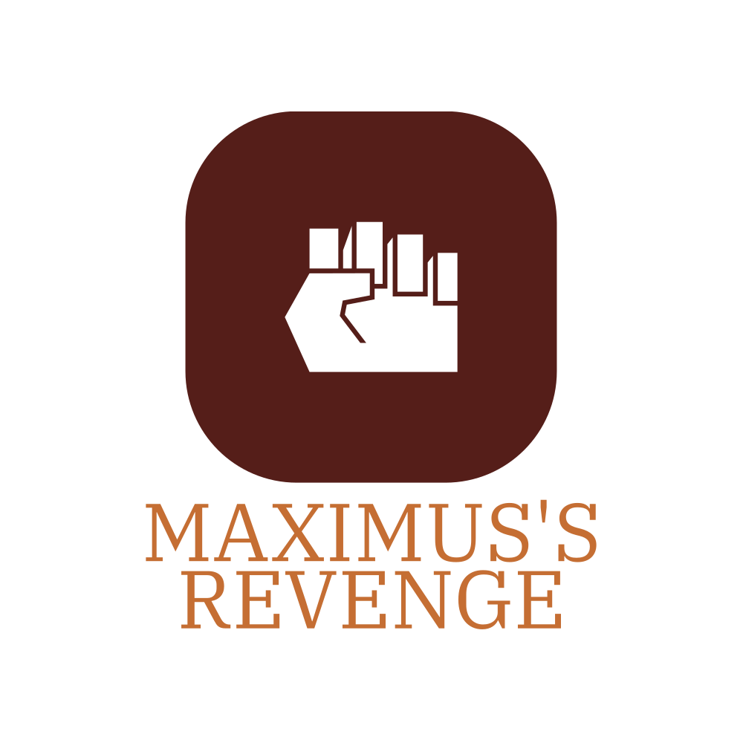
Oyun Logosu:

Hazırlayanlar

Doküman Amacı: | Oyun hakkında bilgilendirme
Doküman Sürümü: | 0.1
Unvan: | Öğrenci
Oyun Kavramı Yazarı:  Kurum/Şirket: | Hüseyin ŞENEL, Enes FIRAT, Mustafa Can ŞAHİNBAŞ, Umut Ahmet SABANCI  İstanbul Sabahattin Zaim Üniversitesi

İmzalar

Oyun Tasarımı İmzalar

Yönetici: | Hüseyin ŞENEL
Baş Tasarımcı: | Mustafa Can ŞAHİNBAŞ
Baş Programcı:  Oyun Tasarımcı: | Umut Ahmet SABANCI  Enes FIRAT

Giriş

MAXIMUS’S REVENGE, orta çağ döneminde geçen, pixel art türünde, tek oyunculu, 2D platform, aksiyon ve dövüş oyunudur. Oyun tarihsel olarak Roma İmparatorluğunda Maximus’un, Commodus’dan intikamını almasını kurgulamaktadır.

Oyun Analizi

Oyun Tanımlaması
Oyunun türü (Genre): | - Macera (Adventure)  - Aksiyon (Action)  - 2D Dövüş  - Platform
Oyun Öğeleri (Game Elements): | - Ateş etme (Shooting )  - Savaş (Combat)  - Atlayış (Dodging)  - Kavga (Fighting)  - Hedef (Target)

Oyun İçeriği (Game Content): | - Aksiyon (Action)
Tema (Theme): | - Orta Çağ (Medieval Age)
Stil (Style): | - Pixel Sanatı (Pixel Art)
Oyun Akışı (Game Sequence): | - Hikâye akışı doğrusal (Linear- Storylines)
Oyuncu (Player): | - Tek Oyunculu (Single Player)
Oyun Referansı
Oyun Sınıflandırması (Game Taxonomy): | - Mid-Core – Historical - Action - Platformer
Oyuncu Perspektifi  (Player Immersion): | - Taktik (Tactical)  - Duygusal (Emotional)  - Mantıksal (Mental)
Referans  (References): | - https://static-cms.aa-cdn.net/wp-content/uploads/2022/02/Data.ai-_-Game-IQ-Taxonomy-2022_Go.png  - http://www.rustyarcade.com/games/play/355/Arcane

Oyun Tekniği
(Game Technical)
Teknik Biçimi (Technical From): | - 2 boyutlu (2 Dimensional)
Bakış Açısı (View): | - Yan bakış açısı (Side-on)
Platform: | - C#
Cihaz (Device): | - PC-Windows
Oyun Satışları
(Game Sales)
Tüketici Kitlesi: | - 10-30 Yaşları arasındaki erkek oyuncular
Ödeme: | - Ödeme yok
Tahmini Fiyat: | - Ücretsiz (Free)
Desteklenen Cihazlar | - Windows 7 ve üzeri cihazlar

Oyun Atmosferi

Oyun orta çağ döneminde geçeceği için seviyelerin tasarımı, seviyelerin arka planları, silahlar, zırhlar, ana menü ve oyunun genel tasarımı bu atmosferde tasarlanacaktır. Bu bütün oluşturulan tasarımlar pixel art türünde hazırlanacaktır.

Oyunun müzik ve efektleri orta çağ dönemine uygun seçilecektir.

Oyun Oynanışı

Oyunda oyuncu, kendisine saldıran düşmanları öldürerek öldürme sayısını arttırmaktadır. Oyuncu, her bölümde belirlenmiş öldürme sayısına, düşmanlardan önce ulaşarak oyunu kazanmaya çalışmaktadır. Eğer düşmanlar belirlenmiş öldürme sayısına oyuncudan daha erken ulaşırsa bölüm kaybedilmiş olur. Oyunda farklı silah ve zırh türleri kullanılarak düşmanlar öldürülebilir. Bölümün kazanılması durumunda oyuncu belli miktarda oyun altını ile ödüllendirilir. Bu oyun altınları ile oyuncu mağazadan silah ve zırh satın alabilir. Oyuncu oyunun üç bölümünü de başarıyla tamamlarsa oyun tamamlanmış olur.

Anahtar Özellikler

- Düşman Sayısı (Number of Enemies/ Characters)
  - 1 adet ana karakter, 6 farklı düşman takım, 1 adet ana düşman (boss) (1 main character, 6 different enemy teams and 1 boss)
- Oyun oynama süresi (Game play time)

- 45 dakikalık aksiyon (45 minutes of action)

- Oyuncu Sayısı (Number of Players)

- Tek oyuncu (Single player)

- Mağaza Öğeleri (Store Items)

- Silahlar (Weapons)
- Zırhlar (Armors)
- İksirler (Potions)

Pazarlamaya Yardımcı Özellikler

- Oyun orta çağ döneminde geçmektedir.
- Oyun tarihsel olarak Roma İmparatorluğunda Maximus’un, Commodus’dan intikamını almasını kurgulamaktadır.

